Болхов День рождения Деда Мороза
🤭Сегодня 18 ноября главный новогодний волшебник страны – Дед Мороз празднует свой день рождения, поэтому в Болховском центре общения царила атмосфера праздника.
⭐️Дверь в новогоднюю сказку открыла Любовь Серафимовна Егорова. Она провела мастер-класс по изготовлению новогодней игрушки. Любовь Серафимовна рассказала и показала, как из простых шишек и ленточек можно изготовить красивую, а главное, недорогую игрушку.
❄️ Гришина Александра Тихоновна и Малкова Тамара Васильевна продемонстрировали свои поделки-настоящие шедевры.
🎏Совместный мастер-класс объединил всех присутствующих в единую команду единомышленников, создал предпраздничное настроение, ведь Новый год совсем скоро.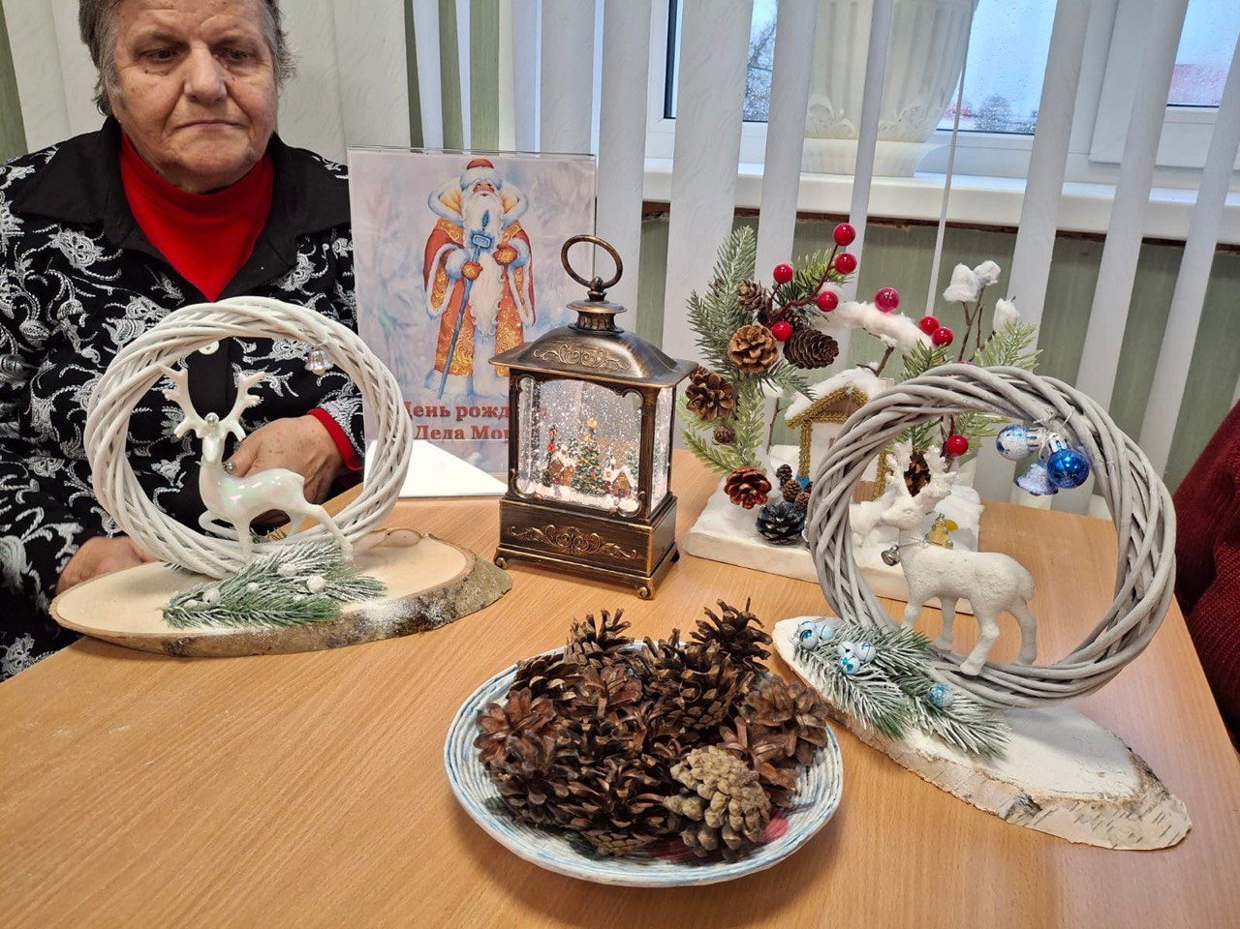ый
